Schikking met horizontale vormgeving

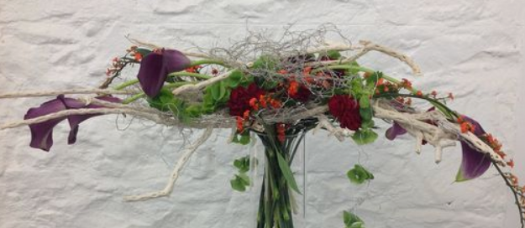

Doel:

Maak een schikking in een vaas of pot met een horizontaal karakterl. De pot vul je met steekschuim. Laat deze steekschuim een paar centimeter boven je pot uitsteken. Verstevig het steekschuim evt. met sphagnum en kippengaas zodat jouw steekschuim niet zo snel breekt. Maak met takken een constructie. Plaats dan je lengtematerialen (bijv. stokken, stronken enz). in/aan het steekschuim. Laat de bloemen lang van steel en wikkel zoveel mogelijk om de lengtevormen. De basis werk je af door compact materiaal op de oasis te steken. Dit kunnen grootbloemige rozen, asclepia moby dick o.i.d. zijn. Gewicht in de basis plaatsen, lichtere vormen in de horizontale lijn.
Let goed op aansluiting met de ondergrond.

Werkwijze:
- Vul de pot met steekschuim (bij hoge pot eventueel tempex onderin) en blijf minimaal
3-5 cm boven de rand van de pot.
- Verstevig je steekschuim met kippengaas, eventueel ook nog extra sphagnum onder het gaas.
- Maak de constructie met takken op/aan/in het steekschuim. Zorg voor een horizontaal karakter. Eventueel takken met draad door het steekschuim vastmaken aan het gaas (=verankeren)
- Werk met bladmaterialen en compacte bloemmaterialen al een deel van de basis af.
- Werk met bloemen (met lange, kale, buigzame stelen) tussen de takken . Eventueel met sierdraad of touw vastmaken.
- Verwerk de materialen horizontaal + ruimtelijk zodat er een duidelijk lijnenspel te zien is.
- De basis moet netjes afgewerkt zijn (met grote vruchten of bloemen bijv. Celosia, Rosa, Hortensia

Eisen:
  - Alles zit stevig vast
  - Bloemen krijgen voldoende water (schuin afsnijden + diep steken).
  - Horizontaal karakter (betekent in de breedte werken) + juiste verhouding
  - Het vastzetten (van de takken op het steekschuim) gebeurt op een nette manier.
  - Geen steekschuim meer zichtbaar
  - Afwisseling + dieptewerking in de basis.
  - Lijnenspel (gebogen lijnen)

